Launch File with publishing topics

1.Setup
ตรวจสอบตำแหน่งของ launch file เพื่อจะได้เข้าไปแก้ไขไฟล์ได้
(จะแสดง .launch.py ทั้งหมดภายในros)
find /opt/ros -name "*.launch.py" 2>/dev/null
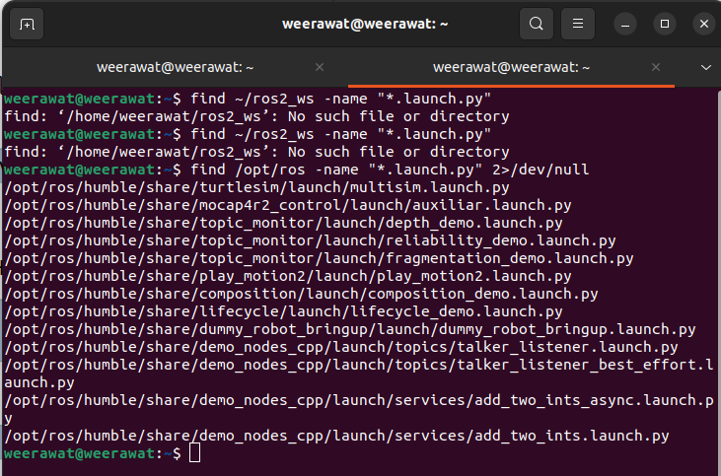
จะแสดงตำแหน่งของlaunch file multisim.launch.py

2.Edit launch file
จำเป็นต้องใช้ sudo เนื่องจากโฟเดอร์เป็น system directory การแก้ไขปกติจึงไม่สามารถใช้งานได้
sudo nano /opt/ros/humble/share/turtlesim/launch/multisim.launch.py

import action สำหรับคำสั่งใน launch.py
from launch.actions import ExecuteProcess
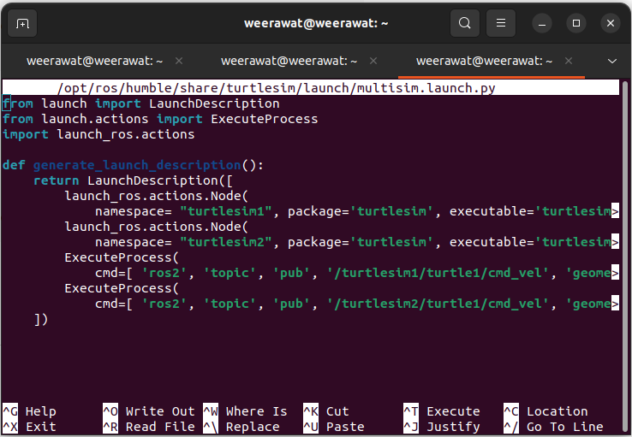
เนื่องจาก ExecuteProcess คือ action ใน ros2 launch ที่ใช้สั่ง run คำสั่งโดยตรงของ topic

เพิ่มคำสั่งเพื่อให้ turtlesim หมุนพร้อมกันเมื่อ run launch file
ExecuteProcess(
cmd=[ 'ros2', 'topic', 'pub', '/turtlesim1/turtle1/cmd_vel', 'geometry_msgs/msg/Twist', '{linear: {x: 2.0}, angular: {z: 1.8}}', '-r', '10'], output='screen'),
ExecuteProcess(
cmd=[ 'ros2', 'topic', 'pub', '/turtlesim2/turtle1/cmd_vel', 'geometry_msgs/msg/Twist', '{linear: {x: 2.0}, angular: {z: -1.8}}', '-r', '10'], output='screen'),

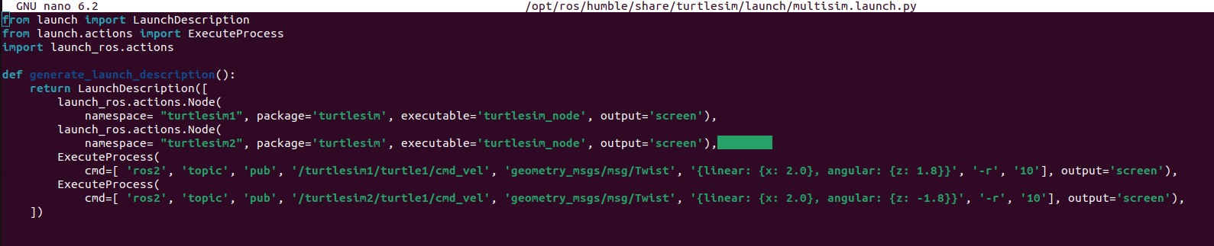

3.Start Launch file
เริ่มต้นการทำงานของ launch file
ros2 launch turtlesim multisim.launch.py

จะปรากฎหน้าต่างการจำลอง และมีเต่าอยู่ตรงกลาง 2 หน้าต่าง ซึ่งจะหมุนเป็นวงกลมพร้อมกัน
